PROJETO DE LEI COMPLEMENTAR Nº 20, DE 2018

Altera o inciso XIII do artigo 1º da Lei Complementar 494/1986, transformando o cargo de Auxiliar de Papiloscopista Policial em Datiloscopista Policial.

A ASSEMBLEIA LEGISLATIVA DO ESTADO DE SÃO PAULO DECRETA:

Artigo 1º - Altera o inciso XIII do artigo 1º da Lei Complementar 494/1986, que passa ter a seguinte redação:
“Art. 1º - (...)
XIII – Datiloscopista”(NR)
Artigo 2º - O cargo de Auxiliar de Papiloscopista Policial, fica transformado em Datiloscopista Policial, restabelecendo-se, com isso, a nomenclatura de origem. Na transformação a que se refere o “caput”, será mantida a remuneração, a classe, as atribuições, bem como todo o sistema jurídico de regência.
Artigo 3º - Esta lei complementar entra em vigor na data de sua publicação.

JUSTIFICATIVA

O presente projeto tem por objeto conferir justiça e dignidade à carreira dos Auxiliares de Papiloscopista Policiais do Estado de São Paulo.
A aludida carreira foi criada pelo artigo 1º, inciso XIII, da Lei Complementar nº 494, de 24 de dezembro de 1986:
“Artigo 1º - Ficam instituídas no Quadro da Secretaria da Segurança Pública, as seguintes séries de classes policiais, compostas de 4 (quatro) classes cada, identificadas por algarismos romanos de I a IV e escalonadas de acordo com as exigências de maior capacitação para o desempenho, em nível de execução, de atividades policiais:
(...)
XIII - Auxiliar de Papiloscopista Policial
Pelo Anexo III da Lei Complementar nº 494, de 24 de dezembro de 1986, comprova-se que o cargo de Auxiliar de Papiloscopista Policial era anteriormente denominado Datiloscopista Policial:
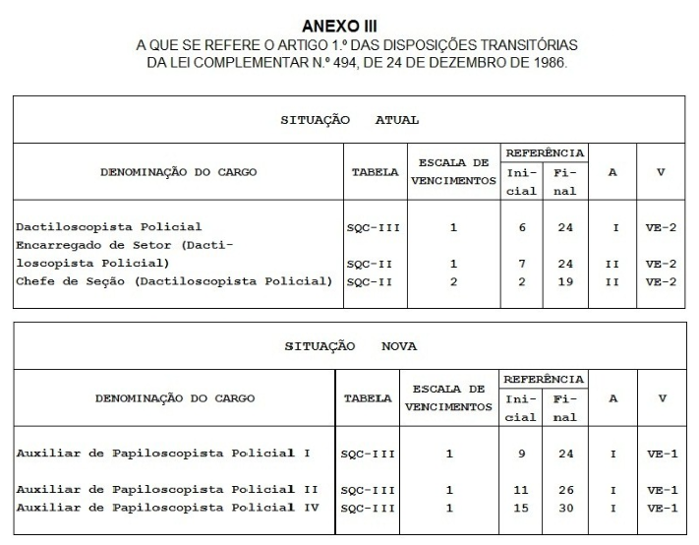
É de rigor o restabelecimento da nomenclatura de origem da carreira, porque a atual designação é por demais inapropriada, a ponto de desprestigiar a atividade policial.
Ademais, não bastasse o fato do vocábulo “auxiliar” ser manifestamente incompatível com o protagonismo inerente à atuação policial; não bastasse o fato de inexistir hierarquia entre Auxiliar de Papiloscopista Policial e Papiloscopista Policial; não bastasse o fato de não haver “auxiliar” nas polícias militar e federal, não bastasse o fato de não existir em nenhum outro estado da federação o cargo de Auxiliar de Papiloscopista Policial; referida denominação ainda produz outra grave consequência, que atenta inclusive contra o princípio do interesse público, insculpido no artigo 111 da Constituição Estadual, ao provocar na população desconfiança acerca do preparo e da capacidade dos Auxiliares de Papiloscopista Policiais.

Sala das Sessões, em 17/5/2018.

a) Coronel Telhada - PP

